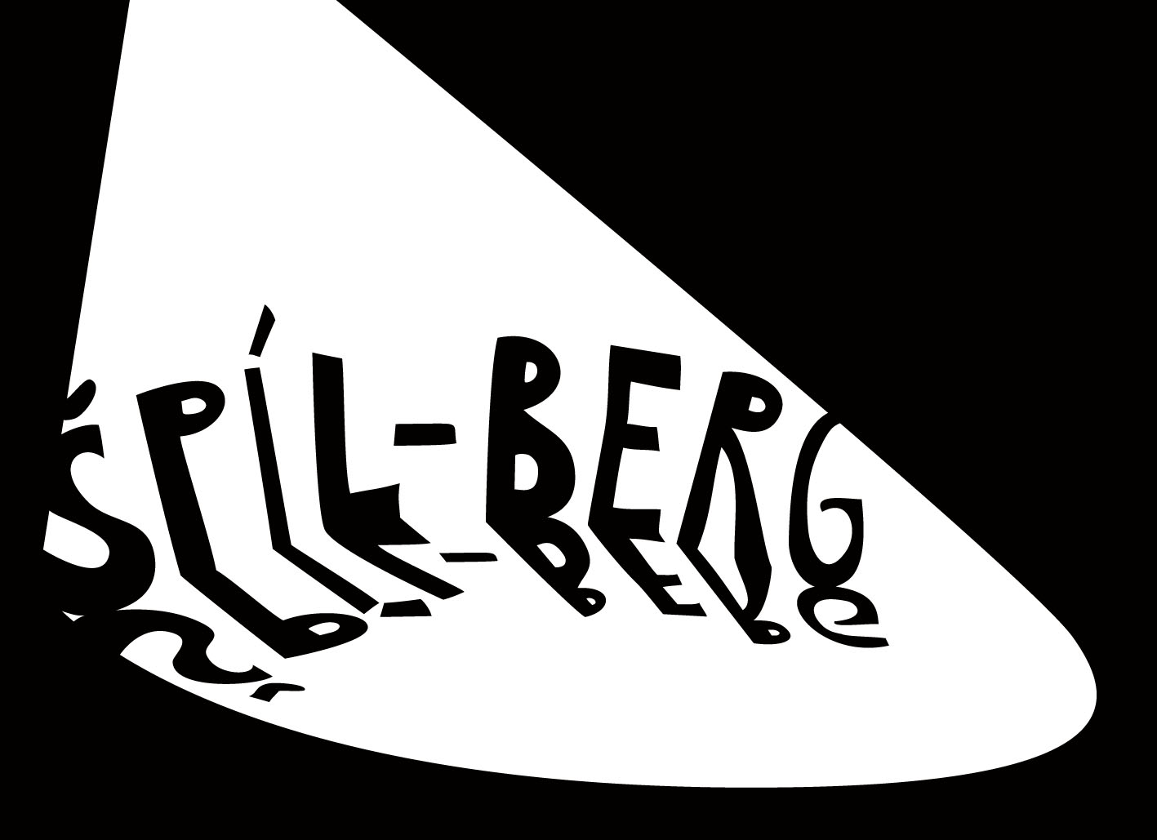
8. ročník krajského kola postupových přehlídek amatérského divadla
MLADÁ A EXPERIMENTUJÍCÍ SCÉNA 2010

Středa 17. 3. 2010

MLADÁ SCÉNA:
15.00-16.00 Divadlo Oddíl (Vyškov): Antigona Out (60´) Podle J. Anouilha napsal T. Dziupla
16.30-17.10 Kšandy – Pět palců jedné ruky (Brno): Hrátka (40´)
Autorská inscenace
17.30-18.00 DDS Brnkadla – Přepravka (Brno): Hry ze smetiště (30´)
Podle H. Krejčího
ŠRÁMKŮV PÍSEK:
19.30-20.20 Divadlo Na dlažbě (Brno): Kytice (50´)
podle K. J. Erbena
20.30-22.00 Rozborová diskuse s lektory (90´)

Čtvrtek 18. 3. 2010

ŠRÁMKŮV PÍSEK:
10.00-11.10 Experimentální Divadelní Amatérský Soubor EĎAS (Moravský Krumlov): Převýborná historie o benátském kupci aneb
Kabaret věkem zaprášený, leč navýsost aktuální (70´)
Volně dle W. Shakespeara, J.N. Nestroye a Fiorentina sepsal V.Peška
MLADÁ SCÉNA:
11.50–12.20 MU1 SSUM (Brno): Holky v autu (30´)
Autorská inscenace
12.30-13.30 Rozborová diskuse s lektory (60´)

ŠRÁMKŮV PÍSEK:
15.30-17.00 Napříč, kulturní občanské sdružení (Brno): Emodrink z Elsinoru (90´)
Podle W. Shakespeara napsal J. Prokeš
MLADÁ SCÉNA:
      - Ochotní pro cokoliv (Jihlava): Zoufalci to zNaí (60´)

Autorská inscenace
ŠRÁMKŮV PÍSEK:
19.10-19.35 Klišéteátr (Brno): Muž, který miloval Nicka Cavea (25´)
Autorská inscenace
19.45-21.15 Rozborová diskuse s lektory (90´)

Pátek 19. 3. 2010

MLADÁ SCÉNA:
09.30–11.30 JeLiTa - Jedineční Lidoví Taškáři (Nymburk):
Britannic aneb záhada svítící kostky (120´)
Autorská inscenace
12.00-12.10 Rozplizlá Blizna (Brno): Dobytku smíchu netřeba (10´)
Podle D.I. Charmse
12.15-13.15 Rozborová diskuse s lektory (60´)

MLADÁ SCÉNA:
15.00-16.15 Divadlo TRAMTARIE (Olomouc): Terminátor a já (75´)
Autorská inscenace
ŠRÁMKŮV PÍSEK:
16.45-18.00 Brnkadla (Brno): Tři ženy navíc (75´)
Podle B. Chapella
18.15-19.15 Rozborová diskuse s lektory (60´)

Sobota 20. 3. 2010

ŠRÁMKŮV PÍSEK:
10.00-10.55 Experimentální divadelní těleso Luďa (Kroměříž):
Matylda a Emílie...co dodat... (55´)
Podle A. Goldflama
11.30-12.15 DSEK (Rosice): Podivný případ pana Olivera (45´)
Autorská inscenace
MLADÁ SCÉNA:
13.00-14.00 Čamúza (Brno): Hvězdná replika (60´) Inspirováno Aristofanem, bratry Mrštíky, S. Becketem, P. Corneillem
a W. Shakespearem
15.30-17.00 Rozborová diskuse s lektory (90´)
17.30-18.00 Slavnostní vyhlášení výsledků

Změna programu vyhrazena.
Všechna představení budou provedena v Kabinetu múz, Sukova 4, Brno.
(tramvaj č. 1, č. 4, 6 – zastávka Malinovského nám.)

